【模型阿爸工作室名片設計需求】
- 國外簡潔風格之質感（無須考慮印製成本）或類似以下名片之創意！
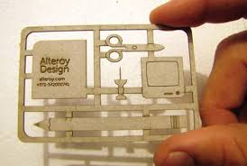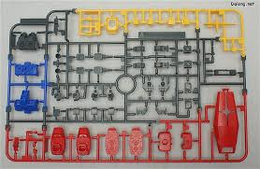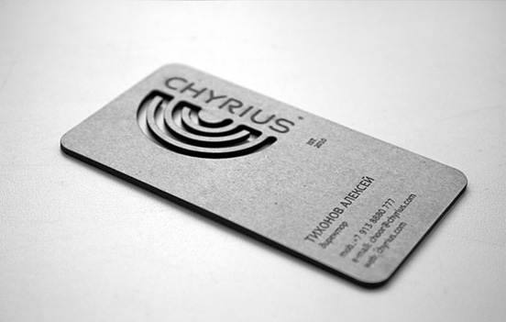

- 設計正面/反面

模型阿爸工作室 Model A-BA
專業模型代工/模型製作教學

姜迪西
katsuXXXXXX@gmail.com
0926900000

Blog/模型阿爸的格納庫

